FICHA DE AVALIAÇÃO
Descobrindo a Europa e o Mundo
Escola _________________________________________________________Ano letivo 2017-2018
Nome_________________________________________________________N.⁰ ____ Turma_____
Data ___-___-___ Classificação______________________ Professor(a)______________________
Encarregado(a) de educação_____________________________________________

Lê com atenção o enunciado do teste e responde com clareza e rigor às questões apresentadas.

GRUPO I

- Observa o mapa político da Europa, presente na Figura 1.

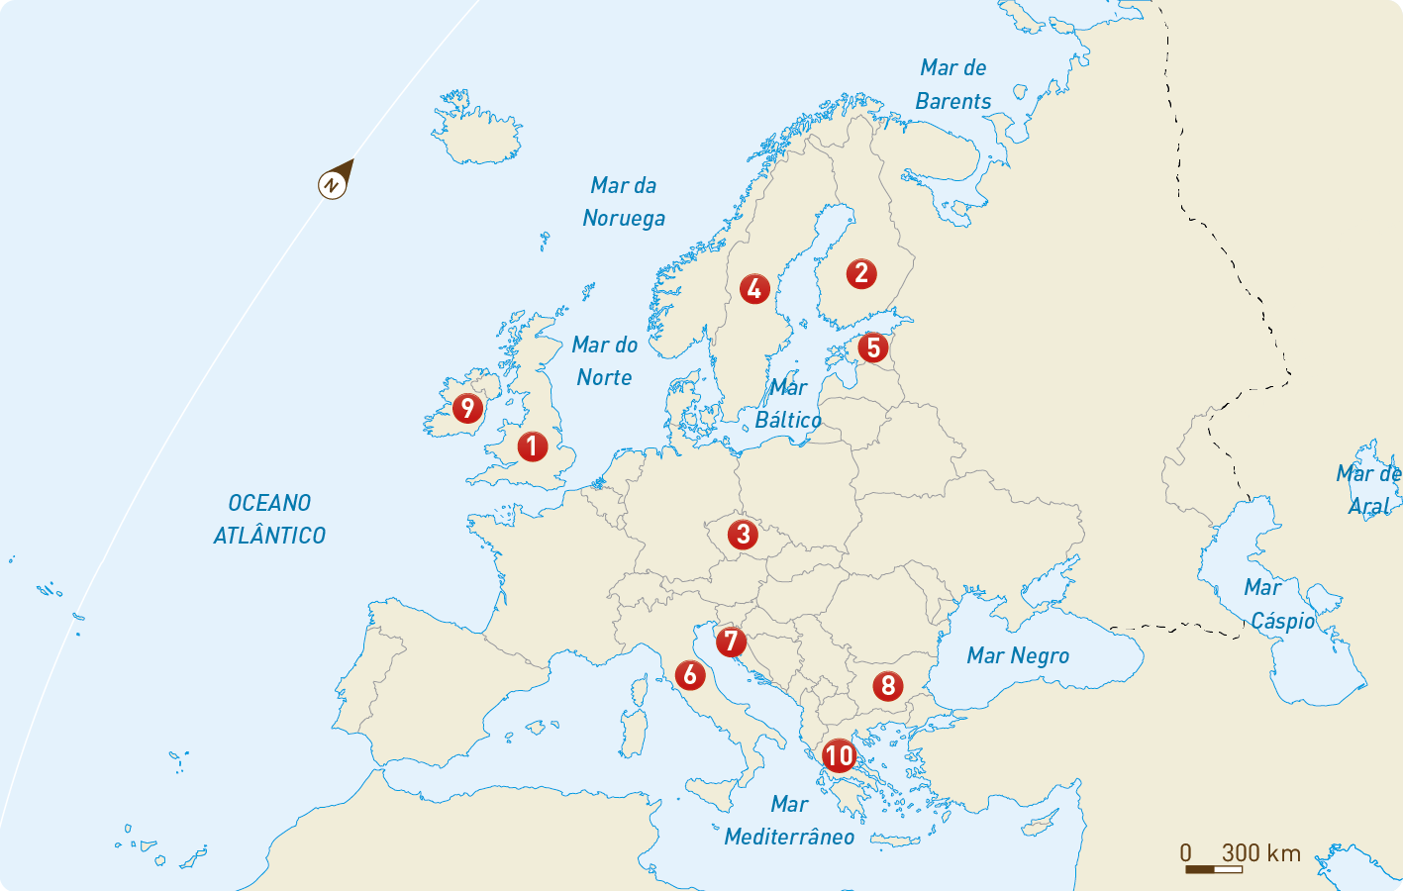

Figura 1 Mapa político da Europa.

  - Completa a tabela seguinte de acordo com os países assinalados no mapa.

N.º | País | Capital | N.º | País | Capital
1 |  |  | 6
2 |  |  | 7
3 |  |  | 8
4 |  |  | 9
5 |  |  | 10

- As características naturais, económicas, culturais e sociais permitiram dividir a Europa em diferentes espaços geográficos.

  - Completa a tabela com quatro países pertencentes a cada espaço geográfico da Europa.

Europa do Norte | Europa do Sul | Europa Ocidental | Europa do Leste

- Observa a figura 2, onde estão assinalados, com letras, os seis microestados do continente europeu.

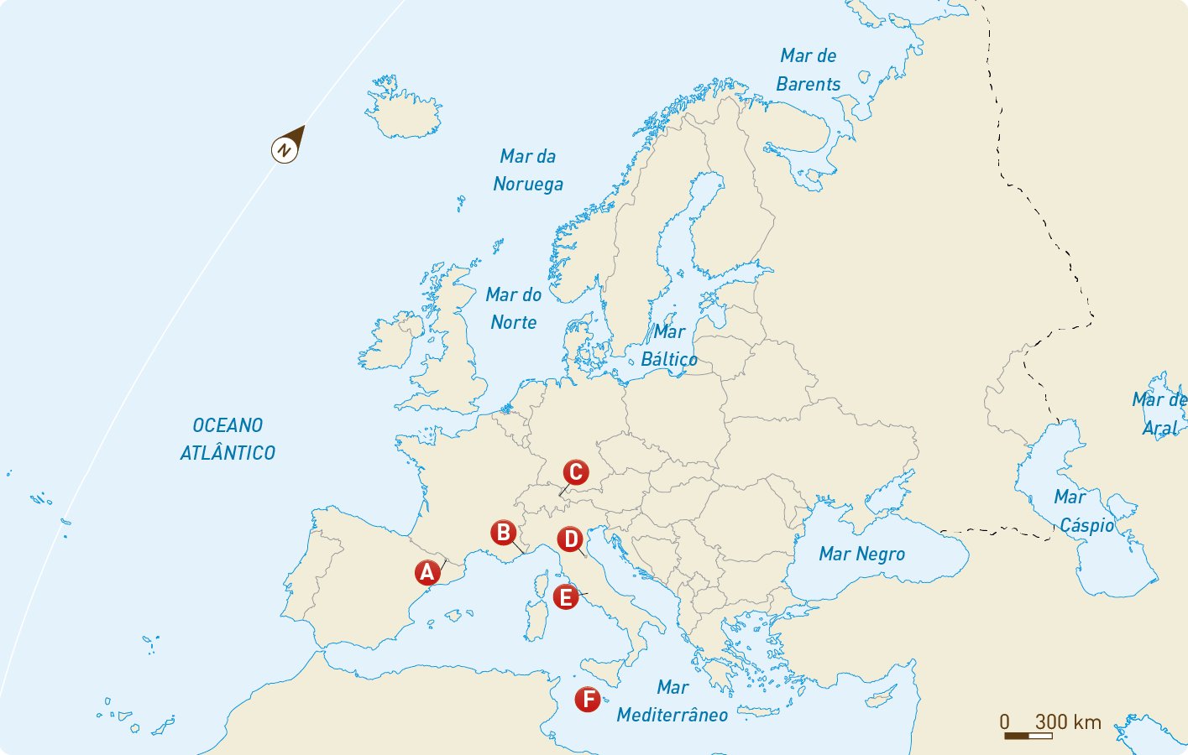

Figura 2 Mapa de microestados da Europa.

  - Seleciona a opção correta de forma a construíres afirmações verdadeiras.
    - O microestado assinalado com a letra D é…
- Andorra.
- Vaticano.
- San Marino
- Liechtenstein.

    - A capital do microestado identificado com a letra C é…
- Cidade do Vaticano.
- Andorra-a-Velha.
- La Valleta.
- Vaduz.

    - O maior microestado do continente europeu é...
- Andorra.
- Malta.
- Mónaco.
- Vaticano.

    - O microestado que apresenta mais população é…
a) Liechtenstein.
b) Malta.
c) Andorra.
d) Mónaco.

    - Malta, San Marino e Vaticano pertencem à Europa…
a) do Sul.
b) de Leste.
c) Ocidental.
d) do Norte.

- Menciona o ponto mais alto do continente europeu.

- Refere o maior rio europeu.

- Indica a maior ilha do continente europeu.

GRUPO II

A União Europeia é uma organização constituída, em janeiro de 2018, por 28 países.

- Indica os países fundadores da União Europeia.

- Menciona dois objetivos da União Europeia.

- Classifica cada uma das seguintes afirmações em V (verdadeira) ou F (falsa).
- Irlanda, Reino Unido e Dinamarca entraram para a União Europeia em 1995.
- A Grécia aderiu à União Europeia em 1986.
- Em 2007 aderiram à União Europeia a Bulgária e a Roménia.
- A Estónia e a Eslovénia aderiram à União Europeia em 2013.

  - Corrige as afirmações consideradas falsas (sem recorreres à negação).

GRUPO III

- Observa a figura 3.

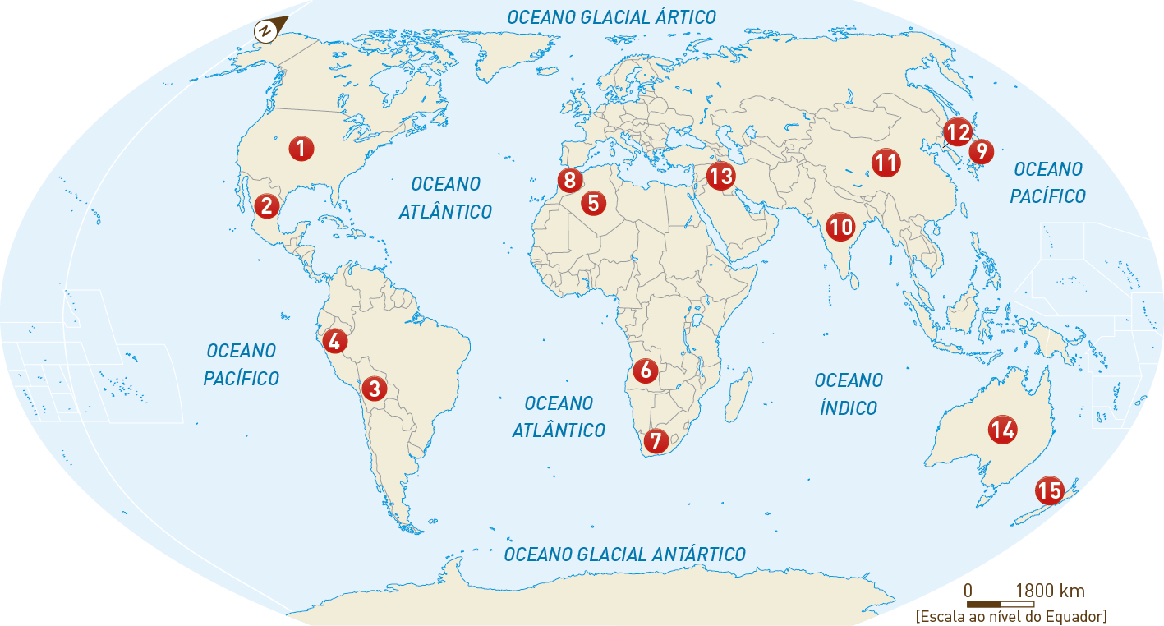

Figura 3 Mapa político do mundo.

  - Seleciona a opção correta de forma a construíres afirmações verdadeiras.
1.1.1 Os três países americanos identificados com os números 2, 3 e 4 são, respetivamente,…
a) México, EUA e Bolívia
b) México, Bolívia e Peru.
c) México, Argentina e Chile.
d) México, Bolívia e Uruguai.

1.1.2 A capital do país identificado com o número 8 é…
a) Rabat.
b) Argel.
c) Tunes.
d) Trípoli.

1.1.3 Os países identificados com os números 9, 10 e 11 são, respetivamente,…
a) Coreia do Norte, Índia e China.
b) China, Japão e Coreia do Norte.
c) Japão, China e Índia.
d) Japão, Índia e China.

1.1.4 As capitais dos países número 14 e 15 são, respetivamente,…
a) Melbourne e Camberra.
b) Sidney e Wellington.
c) Camberra e Wellington.
d) Wellington e Camberra.

1.1.5 Os países identificados com os números 6 e 13 são, respetivamente,…
a) Angola e Irão.
b) Angola e Iraque.
c) Irão e Namíbia.
d) Iraque e Angola.

Grupo I |  |  |  |  |  |  |  |  |  | Grupo II |  |  |  | Grupo III
1 | 2 | 3 |  |  |  |  | 4 | 5 | 6 | 1 | 2 | 3 |  | 1
1.1 | 2.1 | 3.1.1 | 3.1.2 | 3.1.3 | 3.1.4 | 3.1.5 |  |  |  |  |  |  | 3.1 | 1.1.1 | 1.1.2 |  | 1.1.3 | 1.1.4 | 1.1.5
20 | 16 | 3 | 3 | 3 | 3 | 3 | 4 | 4 | 4 | 6 | 6 | 4 | 6 | 3 |  | 3 | 3 | 3 |  | 3

